

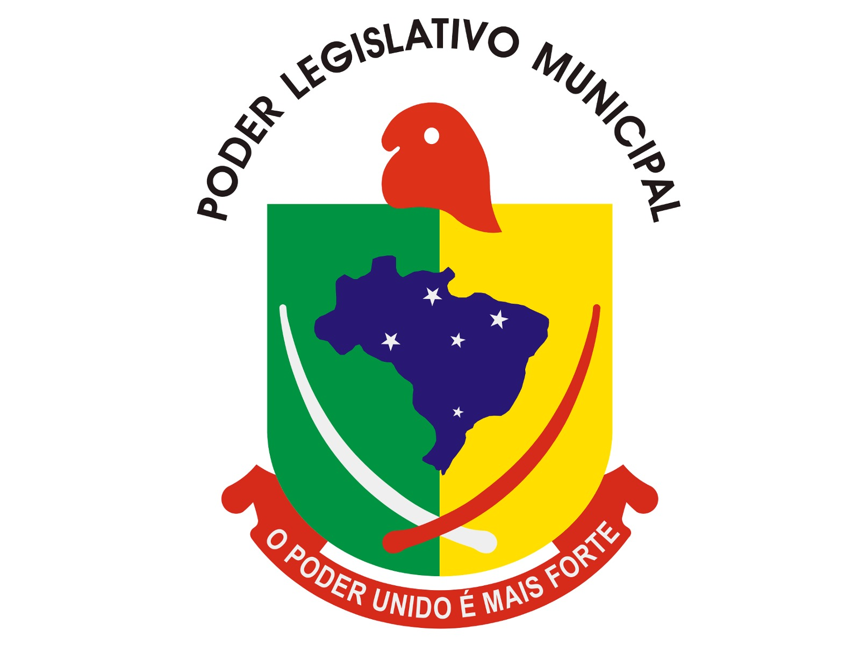
ESTADO DO RIO GRANDE DO SUL
CÂMARA MUNICIPAL DE CHUVISCA
PODER LEGISLATIVO MUNICÍPIO DE CHUVISCA

Razão social: ________________________________________________________________________
CNPJ:______________________________________________________________________________
Endereço:___________________________________________________________________________
Telefone:___________________________________________________________________________

Pedido de Compra nº 000087/2026
Data de Emissão: 13/01/2026
JULGAMENTO: Montante Global
Objeto: Aquisição de carimbos automáticos para uso na Câmara Municipal de Vereadores.

Item | Quantidade | Produto/Especificações | Marca | Valor Unitário | Total
01 | 01 unidade | Carimbo automático 38mm x 14mm
02 | 01 unidade | Carimbo Automático 47mm x 18 mm
03 | 01 unidade | Carimbo Automático 47mm x 18 mm

Especificações dos Carimbos:

- Carimbos Automáticos 47mm x 18 mm:
Jeferson Dos Santos Chrusciel
Presidente
Câmara Municipal de Chuvisca
Gabriela Miritz Bierhals
Diretora de Secretaria

- Carimbo automático 38mm x 14mm:

CÓPIA

Total: R$ Data:

Carimbo e Assinatura

